Заголовок

# Заголовок 1

Чтобы начать работу, щелкните любой замещающий текст (например, этот) и начните писать.

Чтобы применить форматирование текста, которое уже используется на этой странице, просто выберите соответствующий стиль из коллекции на вкладке "Главная".

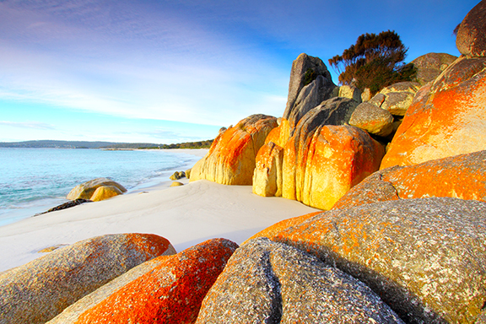

Нужно вставить сохраненное изображение, добавить фигуру или текстовое поле? Это совсем несложно. Просто выберите нужный параметр на вкладке ленты "Вставка".